Приложение №3
к приказу Управления образования
Окружной администрации города Якутска
от__11.11__2021 года
№____01-10/925_____

Целевая модель наставничества
в дошкольных образовательных учреждениях города Якутска

АКТУАЛЬНОСТЬ:
Многие реформы не привели к ожидаемым улучшениям потому, что не оказали достаточного внимания учителю (педагогу). Качество системы образования не может быть выше качества работающих в ней учителей (педагогов).
В 2018 году утвержден национальный проект «Образование». Одна из ведущих ролей в его реализации, включая федеральные проекты «Современная школа», «Успех каждого ребенка», «Учитель будущего», «Социальные лифты для каждого», «Молодые профессионалы», отведена целевой модели наставничества. Она утверждена распоряжением Министерства просвещения Российской Федерации от 25.12.2019 г. № Р-145. 23.01.2020 года Министерство просвещения РФ опубликовало Письмо № МР – 42/02 о внедрении целевой модели наставничества в образовательных организациях Российской Федерации.
К 2024 году не менее 70% обучающихся и педагогических работников общеобразовательных организаций должны быть вовлечены в различные формы наставничества и сопровождения (целевой показатель Федерального проекта «Современная школа»)
Глава Министерства просвещения России Сергей Кравцов анонсировал появление в российских школах «учителей-наставников» и «учителей-методистов».
Для всего педагогического сообщества важна сформированная мотивация и усилия в преодолении собственных профессиональных барьеров и затруднений, уход от устоявшихся стереотипов педагогической деятельности, овладение эффективными технологиями и способами профессиональной самореализации и самоактуализации, приобретение способностей к само- и взаимообучению, самоорганизации и саморазвитию. Это поможет не только поднять их профессиональный уровень, но и повысить рейтинг образования в обществе.

Внедрение программ наставничества в образовательные организации России обеспечит системность и преемственность наставнических отношений.

Наставничество – образовательный процесс на рабочем месте!

Нормативно-правовые основания:

- Федеральный закон от 29.12.2012 № 273-ФЗ «Об образовании в Российской Федерации» (с изм. и доп. от 24.04.2020 № 147-ФЗ).
- Указ Президента РФ от 02.03.2018 № 94 «Об учреждении знака отличия „За наставничество“».
- Указ Президента РФ от 07.05.2018 № 204 «О национальных целях и стратегических задачах развития Российской Федерации на период до 2024 года».
- Паспорт национального проекта «Образование» (утв. президиумом Совета при Президенте РФ по стратегическому развитию и национальным проектам, протокол от 24.12.2018 № 16).
- Паспорт федерального проекта «Современная школа» (утв. президиумом Совета при Президенте РФ по стратегическому развитию и национальным проектам, протокол от 24.12.2018 № 16).
- Методология (целевой модели) наставничества обучающихся для организаций, осуществляющих образовательную деятельность по общеобразовательным, дополнительным общеобразовательным и программам среднего профессионального образования, в том числе с применением лучших практик обмена опытом между обучающимися (утверждена распоряжением Министерства просвещения Российской Федерации от 25.12.2019 № Р-145).
- Методические рекомендации по внедрению методологии (целевой модели) наставничества обучающихся для организаций, осуществляющих образовательную деятельность по общеобразовательным, дополнительным общеобразовательным и программам среднего профессионального образования, в том числе с применением лучших практик обмена опытом между обучающимися (приложение к распоряжению Министерства просвещения Российской Федерации от 25 декабря 2019 г. № Р-145).
- Положение о наставничестве в образовательном пространстве города Якутска.
- Рекомендации Сентябрьского совещания работников образования г.Якутска «Актуальные вопросы достижения стратегической цели повышения качества образования» 2021г.

ЦЕЛИ:
Стратегическая цель: | Тактическая цель:
- развитие кадрового потенциала системы столичного образования для решения перспективных задач Республики Саха (Якутия);  - вовлечение работников образования в активную деятельность по саморазвитию, формированию новых навыков и компетенций самостоятельно;  - поддержка и сопровождение лидерских проектов;  - становление системы разнообразных «социальных лифтов» ―  - достижение нового качества образования, повышения уровня карьерного, профессионального и социального развития педагогов. | - построение эффективной системы поддержки, закрепления в образовательных организациях педагогов-молодых специалистов (руководителей);  - повышение профессионального потенциала педагогического (управленческого) состава;  - формирование внутри образовательной организации комфортной профессиональной среды, стимулирующей достижение актуальных педагогических (управленческих) задач на высоком уровне, адекватном современным требованиям.

ЗАДАЧИ:
- Повышение показателей системы образования столицы в образовательной, социокультурной, духовно-нравственной сферах.
- Разработка и внедрение организационного, научно-методического обеспечения муниципальной системы становления наставнической деятельности для ускорения процесса становления педагога (руководителя) в способности самостоятельно и качественно выполнять профессиональные задачи.
- Создание банка учебно-методических и технологических материалов для поддержки наставнической деятельности.
- Разработка пакета примерных моделей нормативных актов и планирующих документов для образовательных организаций города.
- Взращивание педагогов и школ-менторов, создание муниципальной Лиги дошкольных методических объединений-менторов.
- Запуск методического семинара и электронной площадки «Школа наставничества»

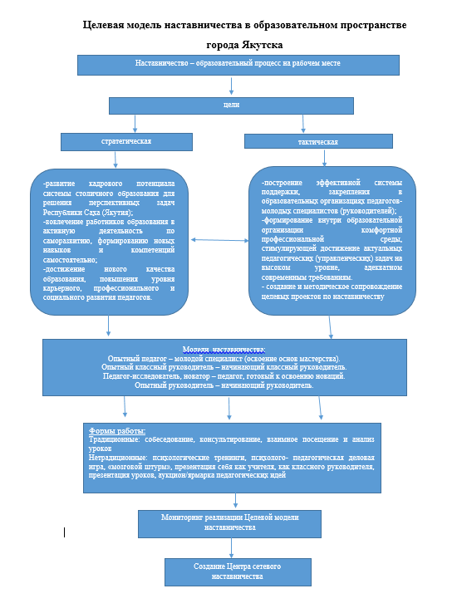

ДОРОЖНАЯ КАРТА
реализации Модели наставничества
в условиях сетевого взаимодействия
дошкольных образовательных организаций

N | Содержание деятельности/разделы | Сроки | Исполнители | Ожидаемые результаты
1. | Подготовка условий для запуска Модели наставничества
1.1. | Выявление первоначального уровня профессионализма педагогов ДОУ:  - диагностика;  - анкетирование;  - опрос;  - собеседование;  - наблюдение | Сентябрь 2021 | Заместители руководителей ДОУ | - Диагностические основания для построения форматов наставничества и определения его содержания.  - Мониторинг по выявлению динамики профессионального роста и развития педагогов.  - Внесение коррективов в программы наставничества.
1.2. | Назначение ответственного по ДОУ за реализацию Модели наставничества | Сентябрь 2021 | Руководитель ДОУ | Приказ по ДОУ
1.3. | Определение по каждому ДОУ форматов наставничества | Сентябрь 2021 | Ответственный по ДОУ | Приказ, распоряжение по ДОУ
1.4. | Составление рекомендаций по организации наставничества в ДОУ | Октябрь-ноябрь 2021 | Заместители руководителей ДОУ | Издание сборника рекомендаций.
1.5. | Создание интернет-сообщества Наставников | Сентябрь 2021 | Ответственный по ДОУ | Обеспечение доступности к сетевому пространству
1.6. | Открытие электронной площадки «Школа наставничества» | Октябрь 2021 | Отдел дошкольного образования УО | Электронная площадка по сопровождению реализации Модели наставничества
2. | Формирование Базы наставляемых
2.1. | Формирование Базы наставляемых в ДОУ:  - Начинающий педагог – руководитель;  - Молодой педагог – руководитель;  - Педагог, готовящийся к аттестации, – руководитель;  - Педагог, участвующий в профессиональном конкурсе, смотре – руководитель;  - Начинающий педагог-исследователь – новатор, педагог, имеющий опыт освоения новшеств | Октябрь 2021 | Ответственный по ДОУ | - Уточненная база наставляемых по категориям
3. | Формирование Базы Наставников
3.1. | Формирование Базы наставников в организация дошкольного образования | Октябрь 2021 | Ответственные по ДОУ | Команда наставников по направлениям
4. | Отбор и обучение Наставников
4.1. | Организация отбора и обучения наставников:  - Установочное совещание по организационным моментам для модераторов;  - Семинары-практикумы;  - Форум Наставников | В течение года | Ответственные по ДОУ | Увеличение доли педагогов-профессионалов
5. | Создание наставнических пар (групп)
5.1. | Создание наставнических пар (групп)  - Презентация наставнических пар  - Профессиональный конкурс «Я и мой Наставник» | Ноябрь 2021,  март 2022 | Ответственные по ДОУ | Посвящение наставнических пар;  Выявление лучшего опыта Наставников
6. | Разработка нормативной и регламентирующей документации
6.1. | Разработка нормативной и регламентирующей документации  - Создание творческой группы по разработке документации  - Экспертиза документации | Октябрь 2021 –  май 2022 | Ответственные по ДОУ | Издание сборника нормативных документов
7. | Организация работы наставнических пар (групп)
7.1. | Работа наставнических групп | В течение года | Ответственные по ДОУ, наставники | Взаимодействие в наставнических группах, накопление опыта деятельности наставнических групп
8. | Мониторинг. Завершение деятельности наставнических пар (групп)
8.1. | Мониторинг.  - Завершение деятельности наставнических пар (групп).  - Педагогическая ярмарка идей и проектов по Наставничеству. | Май 2022 | Ответственные по ДОУ | Выявление эффективности деятельности наставничества, определение опыта и проблем
9. | Разработка механизмов стимулирования наставнической деятельности
9.1. | Разработка механизмов стимулирования наставнической деятельности:  - ВТК по созданию механизма стимулирования (поощрения, награждение, надбавка в размере ----% к заработной плате по учреждению; дополнительные баллы при премировании; дополнительные баллы при аттестации на категорию) | По мере реализации | Руководители ДОУ, учредители | Повышение престижа и статуса наставника
10. | Формирование долгосрочной Базы Наставников
10.1. | Формирование Базы эффективных наставников на последующий период | В течение года | Сетевое объединение наставничества | Центр наставничества

